第6节 函数y＝Asin（ωx＋φ）的图象及应用
课标要求
1.结合具体实例，了解函数y＝Asin（ωx＋φ）（A≠0，ω≠0）的实际意义.
2.能借助图象理解参数ω，φ，A的意义，了解参数的变化对函数图象的影响.
函数y＝Asin（ωx＋φ）的有关概念及五点法作图

1.函数y＝Asin（ωx＋φ）的有关概念
y＝Asin（ωx＋φ）（A＞0，ω＞0） | 振幅 | 周期 | 频率 | 相位 | 初相
y＝Asin（ωx＋φ）（A＞0，ω＞0） | A | T＝$\frac{2π}{ω}$ | f＝$\frac{1}{T}$＝$\frac{ω}{2π}$ | ωx＋φ | φ
2.用“五点法”画y＝Asin（ωx＋φ）（A＞0，ω＞0）一个周期内的简图
用“五点法”画y＝Asin（ωx＋φ）（A＞0，ω＞0）一个周期内的简图时，要找五个关键点，如下表所示：
ωx＋φ | 0 | $$\frac{π}{2}$$ | π | $$\frac{3π}{2}$$ | 2π
x | －$\frac{φ}{ω}$ | $\frac{π}{2ω}$－$\frac{φ}{ω}$ | $$\frac{π－φ}{ω}$$ | $\frac{3π}{2ω}$－$\frac{φ}{ω}$ | $$\frac{2π－φ}{ω}$$
y＝  Asin（ωx＋φ） | 0 | A | 0 | －A | 0
 （1）利用“五点法”作函数y＝Asin（ωx＋φ）＋b的图象时，其五点的坐标分别为（－$\frac{π}{16}$，1），（$\frac{3π}{16}$，$\frac{4}{3}$），（$\frac{7π}{16}$，1），（$\frac{11π}{16}$，$\frac{2}{3}$），（$\frac{15π}{16}$，1）.若该函数描述的是一简谐运动的变化规律，则该运动的振幅是 $\frac{1}{3}$ ，相位是 2x－$\frac{π}{16}$ ；
解析：由题意知y＝Asin（ωx＋φ）＋b的最大值M＝$\frac{4}{3}$，最小值m＝$\frac{2}{3}$，所以A＝$\frac{M－m}{2}$＝$\frac{1}{3}$，故该运动的振幅A＝$\frac{1}{3}$；由（－$\frac{π}{16}$，1），（$\frac{7π}{16}$，1）是函数相邻的两个平衡点，所以T＝2［$\frac{7π}{16}$－（－$\frac{π}{16}$）］＝π，即ω＝2，当x＝0时，初相φ＝－$\frac{π}{16}$，故该运动的相位是2x－$\frac{π}{16}$.
（2）（2026·福建泉州月考）用五点法作下列函数的大致图象.
①y＝2－sin x，x∈[0，2π]；
②y＝cos（x＋$\frac{π}{6}$），x∈［－$\frac{π}{6}$，$\frac{11}{6}$π］.
解：①y＝2－sin x，x∈[0，2π]，
列表如下：
x | 0 | $$\frac{π}{2}$$ | π | $$\frac{3π}{2}$$ | 2π
y | 2 | 1 | 2 | 3 | 2
根据表格画出图象如图所示.
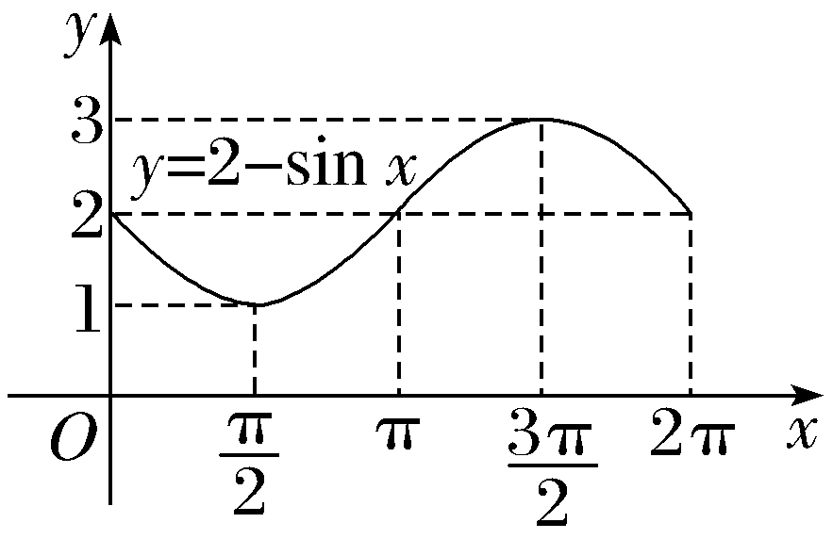
②y＝cos（ x＋$\frac{π}{6}$），x∈$\left[－\frac{π}{6}\text{，}\frac{11}{6}π\right]$，
列表如下：
x | －$\frac{π}{6}$ | $$\frac{π}{3}$$ | $$\frac{5π}{6}$$ | $$\frac{4π}{3}$$ | $$\frac{11π}{6}$$
x＋$\frac{π}{6}$ | 0 | $$\frac{π}{2}$$ | π | $$\frac{3π}{2}$$ | 2π
y | 1 | 0 | －1 | 0 | 1
根据表格画出图象如图所示.
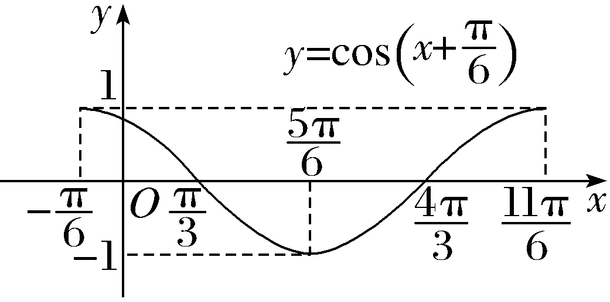
规律方法
1.利用“五点法”作函数f（x）＝Asin（ωx＋φ）或f（x）＝Acos（ωx＋φ）的图象，实质是利用函数的三个零点、两个最值点画出函数在一个周期内的图象.（作f（x）＝Atan（ωx＋φ）的图象一般用“三点两线法”）
2.当在同一坐标系中作两个函数的图象时，要注意其相对位置，常借助于函数值的大小来确定.
练1 （1）（2024·新高考Ⅰ卷7题）当x∈[0，2π]时，曲线y＝sin x与y＝2sin（3x－$\frac{π}{6}$）的交点个数为（ ）
A.3 B.4
C.6 D.8
解析：C 因为函数y＝sin x的最小正周期为T＝2π，函数y＝2sin（3x－$\frac{π}{6}$）的最小正周期为T＝$\frac{2π}{3}$，所以在x∈[0，2π]上函数y＝2sin（3x－$\frac{π}{6}$）的图象恰有三个周期，在坐标系中结合五点法画出两函数图象，如图所示，由图可知，两函数图象有6个交点.故选C.
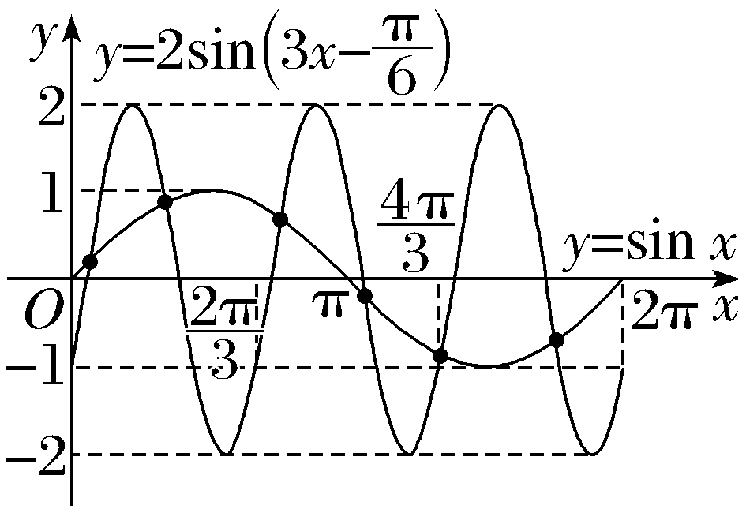
（2）已知函数y＝3sin（$\frac{1}{2}$x－$\frac{π}{4}$）.
①用五点法做出函数的图象；
②求此函数的振幅、周期和初相.
解：①列表：
x | $$\frac{π}{2}$$ | $\frac{3}{2}$π | $\frac{5}{2}$π | $\frac{7}{2}$π | $\frac{9}{2}$π
$\frac{1}{2}$x－$\frac{π}{4}$ | 0 | $$\frac{π}{2}$$ | π | $\frac{3}{2}$π | 2π
3sin（$\frac{1}{2}$x－$\frac{π}{4}$） | 0 | 3 | 0 | －3 | 0
描点、连线，如图所示.
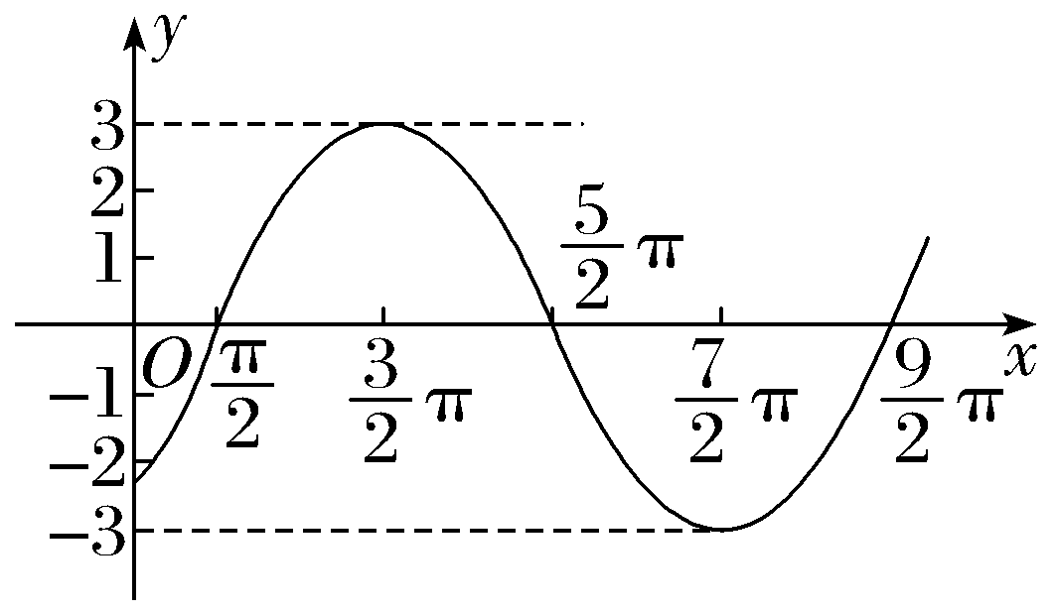
②振幅A＝3，周期T＝$\frac{2π}{ω}$＝$\frac{2π}{\frac{1}{2}}$＝4π，初相是－$\frac{π}{4}$.
函数y＝Asin（ωx＋φ）的图象变换
函数y＝sin x的图象通过变换得到y＝Asin（ωx＋φ）（A＞0，ω＞0）的图象的两种途径
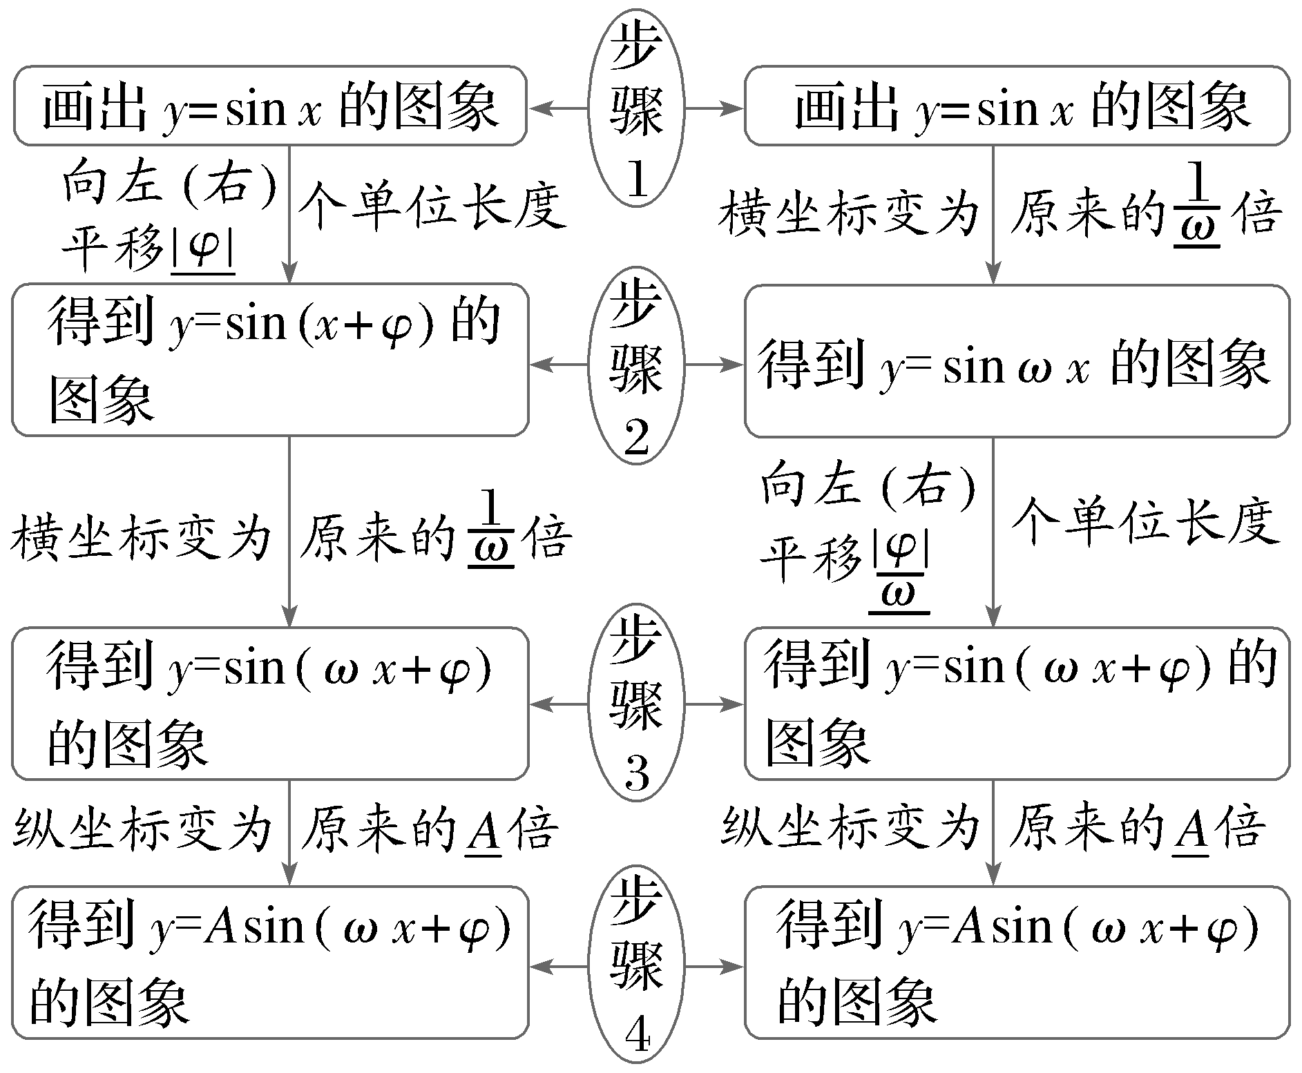

提醒：（1）函数y＝Asin（ωx＋φ）＋k图象平移的规律：“左加右减，上加下减”；（2）先相位变换再周期变换（伸缩变换），平移的量是｜φ｜个单位长度；（3）先周期变换（伸缩变换）再相位变换，平移的量是$\frac{\text{｜}φ\text{｜}}{ω}$（ω＞0）个单位长度.
 （1）已知曲线C₁：y＝cos x，C₂：y＝sin（2x＋$\frac{π}{3}$），为了得到曲线C₂，则对曲线C₁的变换正确的是（ C ）
A.先把横坐标伸长到原来的2倍（纵坐标不变），再把得到的曲线向右平移$\frac{π}{6}$个单位长度
B.先把横坐标伸长到原来的2倍（纵坐标不变），再把得到的曲线向左平移$\frac{π}{6}$个单位长度
C.先把横坐标缩短到原来的$\frac{1}{2}$（纵坐标不变），再把得到的曲线向右平移$\frac{π}{12}$个单位长度
D.先把横坐标缩短到原来的$\frac{1}{2}$（纵坐标不变），再把得到的曲线向左平移$\frac{π}{12}$个单位长度
解析： C₂：y＝sin（2x＋$\frac{π}{3}$）＝cos［$\frac{π}{2}$－（2x＋$\frac{π}{3}$）］＝cos（$\frac{π}{6}$－2x）＝cos（2x－$\frac{π}{6}$）＝cos 2（x－$\frac{π}{12}$）.故把y＝cos x的图象横坐标缩短到原来的$\frac{1}{2}$，得到y＝cos 2x的图象，再把y＝cos 2x的图象向右平移$\frac{π}{12}$个单位长度即得到C₂的图象.故选C.
（2）〔多选〕为了得到函数f（x）＝sin（ 2x－$\frac{2π}{3}$）的图象，只需把正弦曲线上所有的点（ AC ）
A.先向右平移$\frac{2π}{3}$个单位长度，再将横坐标缩短到原来的$\frac{1}{2}$，纵坐标不变
B.先向右平移$\frac{π}{3}$个单位长度，再将横坐标伸长到原来的2倍，纵坐标不变
C.先将横坐标缩短到原来的$\frac{1}{2}$，纵坐标不变，再向右平移$\frac{π}{3}$个单位长度
D.先将横坐标伸长到原来的2倍，纵坐标不变，再向右平移$\frac{π}{3}$个单位长度
解析：正弦曲线y＝sin x先向右平移$\frac{2π}{3}$个单位长度，得到函数y＝sin（ x－$\frac{2π}{3}$）的图象，再将所有点的横坐标缩短到原来的$\frac{1}{2}$，纵坐标不变，得到函数f（x）＝sin（ 2x－$\frac{2π}{3}$）的图象，故A正确，B错误；先将正弦曲线y＝sin x上所有点的横坐标缩短到原来的$\frac{1}{2}$，纵坐标不变，得到函数y＝sin 2x的图象，再向右平移$\frac{π}{3}$个单位长度，得到函数f（x）＝sin（ 2x－$\frac{2π}{3}$）的图象，故C正确，D错误.
规律方法
三角函数图象变换解题策略
（1）解题时首先分清原函数与变换后的函数；
（2）异名三角函数图象变换要利用诱导公式sin α＝cos（ α－$\frac{π}{2}$），cos α＝sin（ α＋$\frac{π}{2}$）将不同名函数转换成同名函数；
（3）无论是先平移再伸缩，还是先伸缩再平移，只要平移｜φ｜个单位长度，都是自变量x变为x±｜φ｜，而不是ωx变为ωx±｜φ｜.
练2 （1）将函数f（x）＝2sin（ 2x－$\frac{π}{6}$）图象上所有的点向左平移$\frac{π}{12}$个单位长度，再把所有点的横坐标变为原来的$\frac{1}{2}$后，得到函数g（x）的图象，则g（ $\frac{π}{12}$）＝（ A ）
A.$\sqrt{3}$ B.$\frac{\sqrt{3}}{2}$
C.$\frac{1}{2}$ D.1
（2）已知函数f（x）＝sin ωx（ω＞0）的图象的一部分如图1，则图2中的函数图象对应的函数是（ D ）
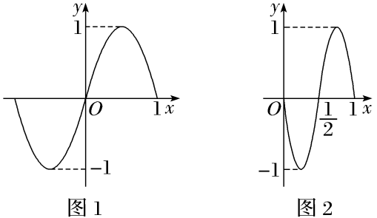
A.y＝f（2x－$\frac{1}{2}$） B.y＝f（$\frac{x}{2}$－$\frac{1}{2}$）
C.y＝f（$\frac{x}{2}$－1） D.y＝f（2x－1）
解析：（1）将函数f（x）＝2sin（ 2x－$\frac{π}{6}$）图象上所有的点向左平移$\frac{π}{12}$个单位长度，得到y＝2sin［2（ x＋$\frac{π}{12}$）－$\frac{π}{6}$］＝2sin 2x的图象，再把所有点的横坐标变为原来的$\frac{1}{2}$，得到函数g（x）＝2sin 2（2x）＝2sin 4x的图象，所以g（ $\frac{π}{12}$）＝2sin$\frac{π}{3}$＝$\sqrt{3}$.
（2）由题图1、2知，函数的周期先变为原来的$\frac{1}{2}$倍，得到的图象再向右平移$\frac{1}{2}$个单位长度，所以得到y＝f（2x－1）的图象.故选D.
由图象求函数的解析式
 （1）（2026·河南名校调研）已知函数f（x）＝Asin（ωx＋φ）（A＞0，ω＞0）的部分图象如图，则f（ $\frac{π}{3}$）＝（ B ）
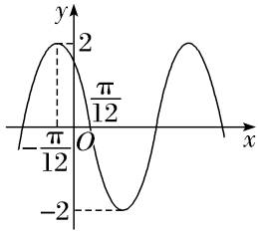
A.－1 B.－$\sqrt{2}$ C.－$\sqrt{3}$ D.－2
解析： 由题图可知，A＝2，设函数f（x）的最小正周期为T，则$\frac{T}{4}$＝$\frac{π}{12}$－（ －$\frac{π}{12}$）＝$\frac{π}{6}$，所以T＝$\frac{2π}{3}$＝$\frac{2π}{ω}$，解得ω＝3，则f（x）＝2sin（3x＋φ）.由f（ －$\frac{π}{12}$）＝2sin（ －$\frac{π}{4}$＋φ）＝2，可取φ＝$\frac{3π}{4}$，则f（x）＝2sin（ 3x＋$\frac{3π}{4}$），f（ $\frac{π}{3}$）＝2sin（ 3×$\frac{π}{3}$＋$\frac{3π}{4}$）＝2sin$\frac{7π}{4}$＝－$\sqrt{2}$.
（2）设函数f（x）＝cos（ωx＋$\frac{π}{6}$）在[－π，π]上的图象大致如图，则f（x）的解析式为（ B ）
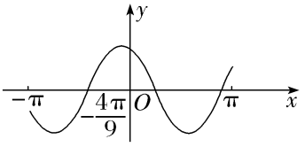
A.f（x）＝cos（－$\frac{3}{2}$x＋$\frac{π}{6}$）
B.f（x）＝cos（$\frac{3}{2}$x＋$\frac{π}{6}$）
C.f（x）＝cos（$\frac{3}{4}$x－$\frac{π}{6}$）
D.f（x）＝cos（$\frac{3}{4}$x＋$\frac{π}{6}$）
解析：由图象知π＜T＜2π，即π＜$\frac{2π}{\text{｜}ω\text{｜}}$＜2π，所以1＜｜ω｜＜2.因为图象过点（－$\frac{4π}{9}$，0），所以cos（－$\frac{4π}{9}$ω＋$\frac{π}{6}$）＝0，所以－$\frac{4π}{9}$ω＋$\frac{π}{6}$＝kπ＋$\frac{π}{2}$，k∈Z，解得ω＝－$\frac{9}{4}$k－$\frac{3}{4}$，k∈Z.因为1＜｜ω｜＜2，故k＝－1，得ω＝$\frac{3}{2}$，所以f（x）＝cos（$\frac{3}{2}$x＋$\frac{π}{6}$）.
规律方法
确定y＝Asin（ωx＋φ）＋b（A＞0，ω＞0）的步骤和方法
（1）求A，b：确定函数的最大值M和最小值m，则A＝$\frac{M－m}{2}$，b＝$\frac{M＋m}{2}$；
（2）求ω：确定函数的最小正周期T，则ω＝$\frac{2π}{T}$；
（3）求φ：把图象上的一个已知点代入（此时要注意该点在上升区间上还是在下降区间上）或把图象的最高点或最低点代入.
练3 （1）已知函数f（x）＝Atan（ωx＋φ）（ ω＞0，｜φ｜＜$\frac{π}{2}$），y＝f（x）的部分图象如图所示，则f（x）＝ tan（ 2x＋$\frac{π}{4}$） ；
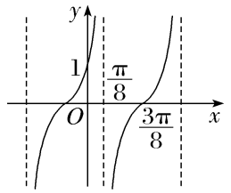
（2）（2023·新高考Ⅱ卷16题）已知函数f（x）＝sin（ωx＋φ），如图，A，B是直线y＝$\frac{1}{2}$与曲线y＝f（x）的两个交点，若｜AB｜＝$\frac{π}{6}$，则f（π）＝ －$\frac{\sqrt{3}}{2}$ .
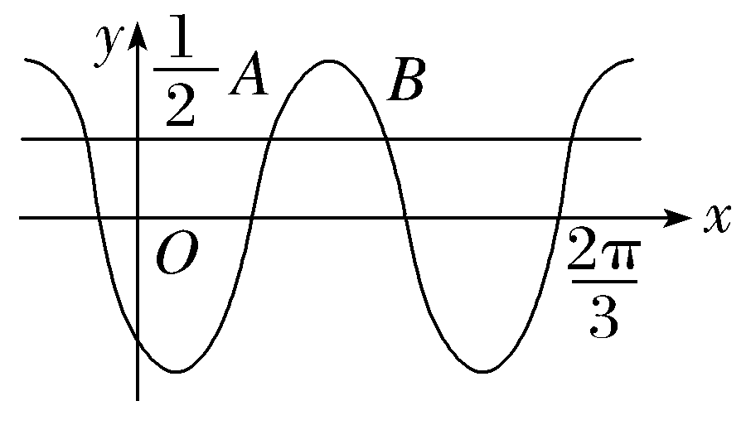
解析：（1）由图象可知，$\frac{T}{2}$＝$\frac{3π}{8}$－$\frac{π}{8}$，即$\frac{π}{2ω}$＝$\frac{π}{4}$，所以ω＝2，再结合图象，可得2×$\frac{π}{8}$＋φ＝kπ＋$\frac{π}{2}$，k∈Z，即｜φ｜＝｜kπ＋$\frac{π}{4}$｜＜$\frac{π}{2}$，所以－$\frac{3}{4}$＜k＜$\frac{1}{4}$，又k∈Z，所以k＝0，所以φ＝$\frac{π}{4}$，又图象过点（0，1），代入得Atan$\frac{π}{4}$＝1，所以A＝1，函数的解析式为f（x）＝tan（ 2x＋$\frac{π}{4}$）.
（2）由题图设点A（ x₁，$\frac{1}{2}$），B（ x₂，$\frac{1}{2}$），则｜AB｜＝x₂－x₁＝$\frac{π}{6}$.由题图可知$\left\{\begin{matrix}ωx_{1}＋φ=2kπ＋\frac{π}{6}\text{，} \\ ωx_{2}＋φ=2kπ＋\frac{5π}{6}\text{，}\end{matrix}\right.$其中k∈Z，则ω（x₂－x₁）＝$\frac{2π}{3}$，解得ω＝4.因为函数f（x）的图象过点（ $\frac{2π}{3}$，0），所以4×$\frac{2π}{3}$＋φ＝2kπ，k∈Z，则φ＝2kπ－$\frac{8π}{3}$，k∈Z，所以f（x）＝sin（ 4x＋2kπ－$\frac{8π}{3}$）＝sin（ 4x－$\frac{8π}{3}$＋2kπ）＝sin（ 4x－$\frac{8π}{3}$），k∈Z.故f（π）＝sin（ 4π－$\frac{8π}{3}$）＝sin$\frac{4π}{3}$＝－$\frac{\sqrt{3}}{2}$.
（时间：60分钟，满分：92分）[备注：单选、填空题5分，多选题6分]

1.用“五点法”作函数y＝2cos x－1在[0，2π]上的图象时，应取的五点为（ ）
A.（0，1），（ $\frac{π}{2}$，0），（π，－1），（ $\frac{3π}{2}$，0），（2π，1）
B.（0，1），（ $\frac{π}{2}$，－1），（π，－3），（ $\frac{3π}{2}$，－1），（2π，1）
C.（0，1），（π，－3），（2π，1），（3π，－3），（4π，1）
D.（0，1），（ $\frac{π}{6}$，$\sqrt{3}$－1），（ $\frac{π}{3}$，0），（ $\frac{π}{2}$，－1），（ $\frac{2π}{3}$，－2）
解析：B 由“五点法”作图可知B正确.
2.函数y＝sin（2x－$\frac{π}{3}$）在区间［－$\frac{π}{2}$，π］上的简图是（ ）
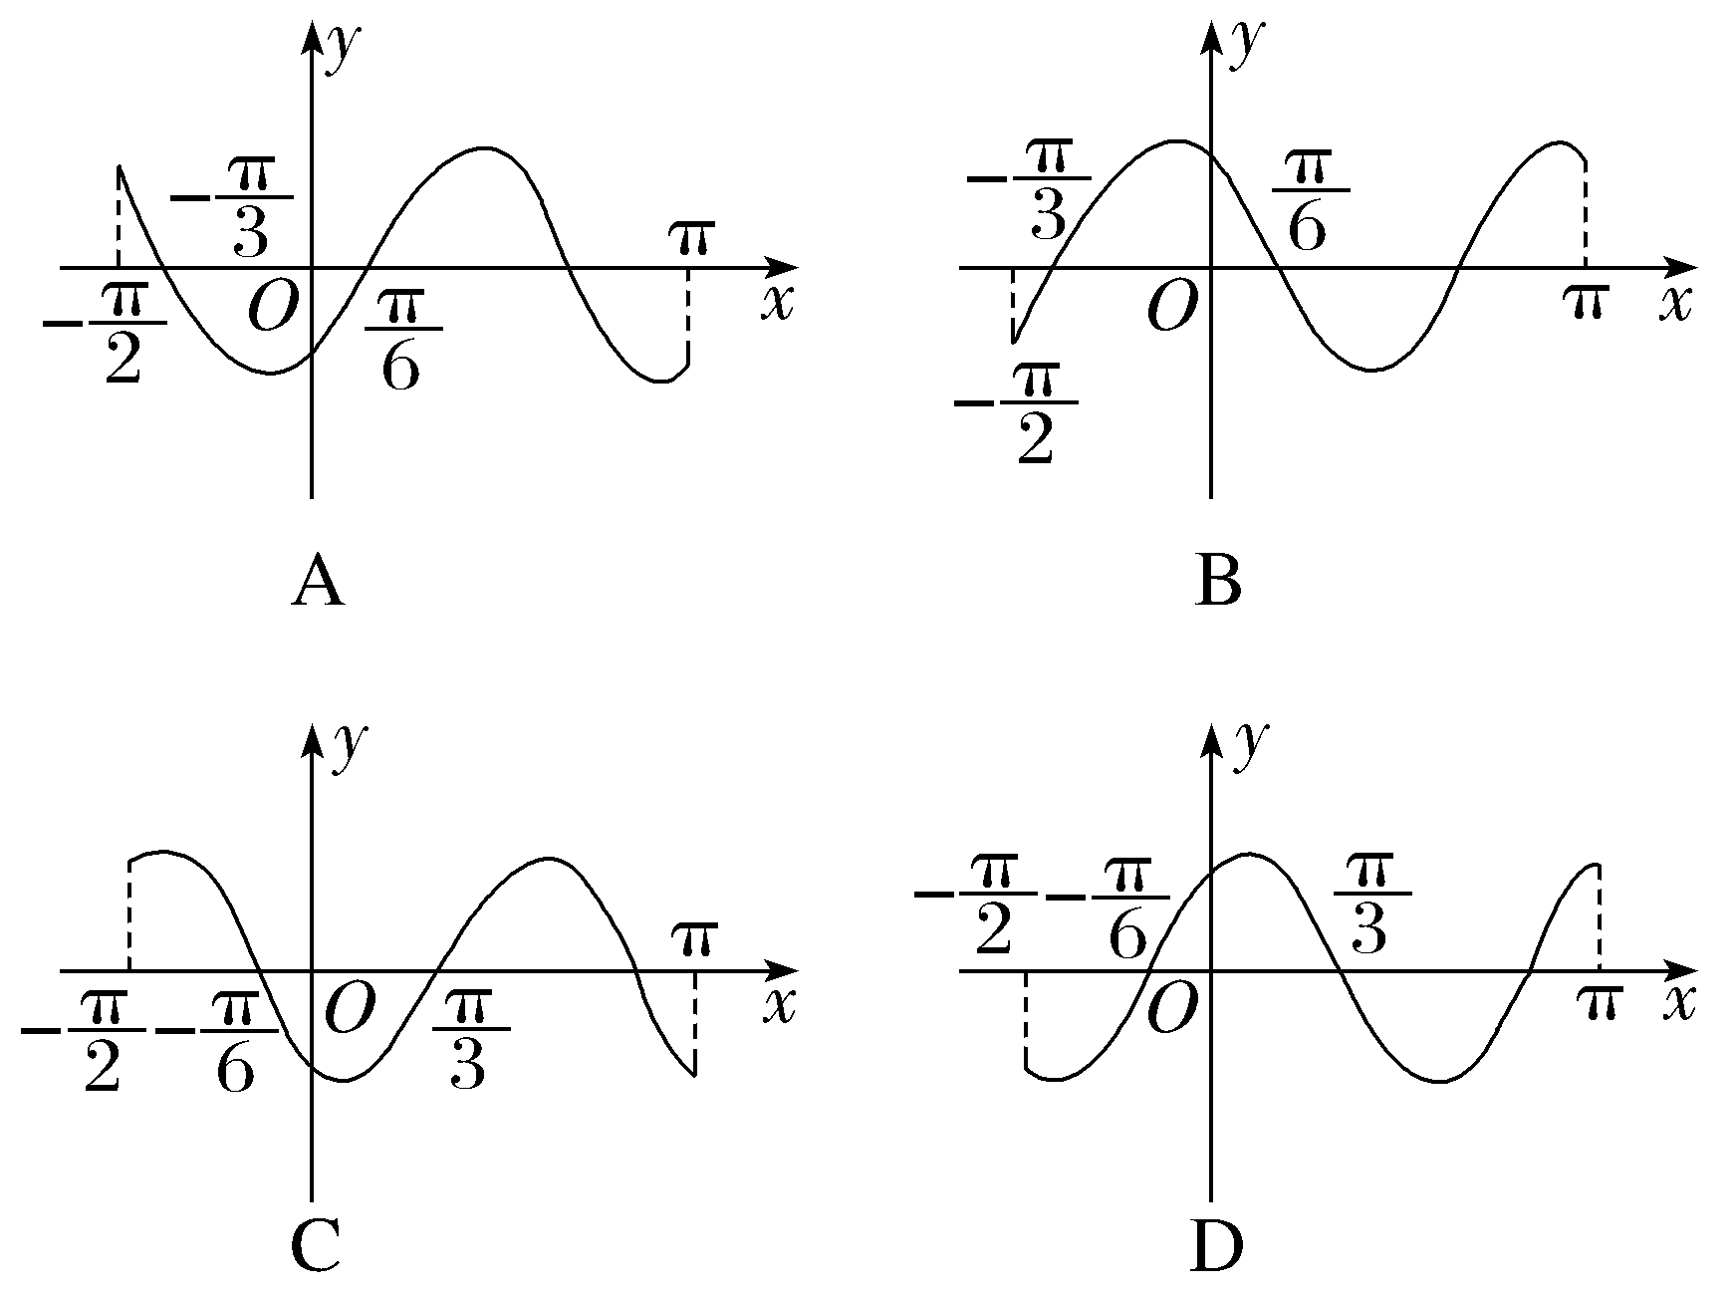
解析：A 当x＝0时，y＝sin（－$\frac{π}{3}$）＝－$\frac{\sqrt{3}}{2}$＜0，故排除B、D；当x＝$\frac{π}{6}$时，y＝sin（2×$\frac{π}{6}$－$\frac{π}{3}$）＝sin 0＝0，排除C，故选A.
3.〔一题多解〕为了得到y＝sin 2x＋cos 2x的图象，只要把y＝$\sqrt{2}$cos 2x图象上所有的点（ ）
A.向右平移$\frac{π}{8}$个单位长度
B.向左平移$\frac{π}{8}$个单位长度
C.向右平移$\frac{π}{4}$个单位长度
D.向左平移$\frac{π}{4}$个单位长度
解析：A 法一 y＝sin 2x＋cos 2x＝$\sqrt{2}$sin（ 2x＋$\frac{π}{4}$），由诱导公式可知y＝$\sqrt{2}$cos 2x＝$\sqrt{2}$sin（ 2x＋$\frac{π}{2}$）＝$\sqrt{2}$sin［2（ x＋$\frac{π}{4}$）］.又y＝$\sqrt{2}$sin（ 2x＋$\frac{π}{4}$）＝$\sqrt{2}$sin［2（ x＋$\frac{π}{8}$）］，则$\frac{π}{4}$－$\frac{π}{8}$＝$\frac{π}{8}$，所以只需把图象向右平移$\frac{π}{8}$个单位长度.
法二 y＝sin 2x＋cos 2x＝$\sqrt{2}$cos（2x－$\frac{π}{4}$）＝$\sqrt{2}$cos［2（x－$\frac{π}{8}$）］，所以只需把y＝$\sqrt{2}$cos 2x图象上各点向右平移$\frac{π}{8}$个单位长度.
4.已知函数f（x）＝2cos（ωx＋φ）的部分图象如图所示，则f（ $\frac{π}{2}$）＝（ ）
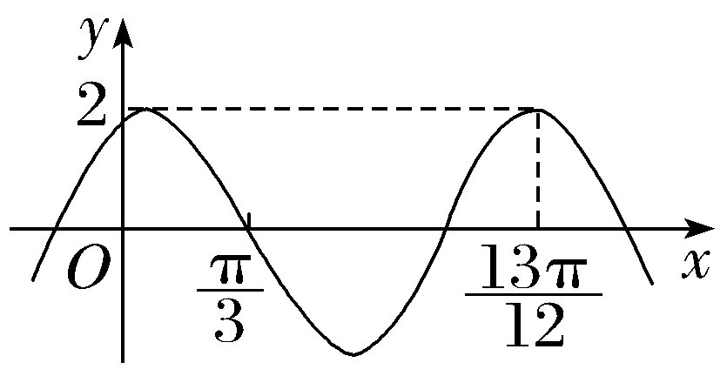
A.$\sqrt{3}$ B.－$\sqrt{3}$
C.$\frac{\sqrt{3}}{2}$ D.－$\frac{\sqrt{3}}{2}$
解析：B 由题图可知$\frac{3}{4}$T＝$\frac{13π}{12}$－$\frac{π}{3}$＝$\frac{3π}{4}$（T为f（x）的最小正周期），即T＝π，所以$\frac{2π}{ω}$＝π，即ω＝2，故f（x）＝2cos（2x＋φ）.点（ $\frac{π}{3}$，0）可看作“五点作图法”中的第二个点，故2×$\frac{π}{3}$＋φ＝$\frac{π}{2}$，得φ＝－$\frac{π}{6}$，即f（x）＝2cos（ 2x－$\frac{π}{6}$），所以f（ $\frac{π}{2}$）＝2cos（ 2×$\frac{π}{2}$－$\frac{π}{6}$）＝－$\sqrt{3}$.故选B.
5.如图，函数y＝$\sqrt{3}$tan$\left(2x＋\frac{π}{6}\right)$的部分图象与坐标轴分别交于点D，E，F，则△DEF的面积为（ ）
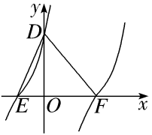
A.$\frac{π}{4}$ B.$\frac{π}{2}$
C.π D.2π
解析：A 在y＝$\sqrt{3}$tan$\left(2x＋\frac{π}{6}\right)$中，令x＝0，可得y＝1，所以D（0，1）；令y＝0，解得x＝$\frac{kπ}{2}$－$\frac{π}{12}$（k∈Z），故E$\left(－\frac{π}{12}\text{，}0\right)$，F$\left(\frac{5π}{12}\text{，}0\right)$.所以△DEF的面积为$\frac{1}{2}$×$\left(\frac{5π}{12}＋\frac{π}{12}\right)$×1＝$\frac{π}{4}$.
6.〔多选〕（2026·湖北荆州模拟）已知函数f（x）＝Asin（ωx＋φ）（A＞0，ω＞0，｜φ｜＜$\frac{π}{2}$）的部分图象如图所示，则下列说法正确的是（ ）
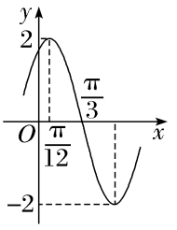
A.ω＝2
B.函数f（x）的图象关于直线x＝－$\frac{5π}{12}$对称
C.函数f（x－$\frac{2π}{3}$）是偶函数
D.将函数f（x）图象上所有点的横坐标变为原来的2倍，得到函数y＝2sin（x＋$\frac{π}{3}$）的图象
解析：ABD 由图可得，A＝2，$\frac{π}{3}$－$\frac{π}{12}$＝$\frac{1}{4}$×$\frac{2π}{ω}$，解得ω＝2，故A正确；又函数图象经过点（$\frac{π}{12}$，2），则2sin（2×$\frac{π}{12}$＋φ）＝2，即sin（$\frac{π}{6}$＋φ）＝1，因｜φ｜＜$\frac{π}{2}$，故$\frac{π}{6}$＋φ＝$\frac{π}{2}$，解得φ＝$\frac{π}{3}$，故f（x）＝2sin（2x＋$\frac{π}{3}$）.对于B，当x＝－$\frac{5π}{12}$时，2x＋$\frac{π}{3}$＝－$\frac{π}{2}$，此时函数取得最小值，故B正确；对于C，f（x－$\frac{2π}{3}$）＝2sin（2x－$\frac{4π}{3}$＋$\frac{π}{3}$）＝－2sin 2x，是奇函数，故C错误；对于D，将函数f（x）＝2sin（2x＋$\frac{π}{3}$）图象上所有点的横坐标变为原来的2倍，得到函数y＝2sin（x＋$\frac{π}{3}$）的图象，故D正确.故选A、B、D.
7.已知将函数f（x）＝cos 2x的图象向右平移t（t＞0）个单位长度后得到函数g（x）＝sin（2x＋$\frac{π}{3}$）的图象，写出符合题意的一个t值为 $\frac{π}{12}$（答案不唯一） .
解析：因为f（x）＝cos 2x＝sin（2x＋$\frac{π}{2}$）＝sin 2（x＋$\frac{π}{4}$），g（x）＝sin 2（x＋$\frac{π}{6}$），所以将f（x）的图象向右平移t＝kπ＋$\frac{π}{12}$，k∈N个单位长度即可得到g（x）的图象.当k＝0时，t＝$\frac{π}{12}$.
8.若将函数y＝tan（ωx＋$\frac{π}{4}$）（ω＞0）的图象向右平移$\frac{π}{6}$个单位长度后，与函数y＝tan（ωx＋$\frac{π}{6}$）的图象重合，则ω的最小值为 $\frac{1}{2}$ .
解析：y＝tan（ωx＋$\frac{π}{4}$）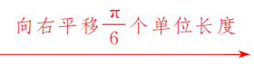y＝tan（ωx－$\frac{ωπ}{6}$＋$\frac{π}{4}$）＝tan（ωx＋$\frac{π}{6}$），∴$\frac{π}{4}$－$\frac{ωπ}{6}$＝$\frac{π}{6}$＋kπ（k∈Z），又∵ω＞0，∴ω_{min}＝$\frac{1}{2}$.
9.（2026·陕西西安模拟）已知函数f（x）＝Asin（ωx＋φ）（其中A＞0，ω＞0，｜φ｜＜$\frac{π}{2}$）的部分图象如图所示，则f（x）在$\left[－\frac{π}{2}\text{，}－\frac{π}{3}\right]$上的值域为 [－2，－$\sqrt{3}$] .
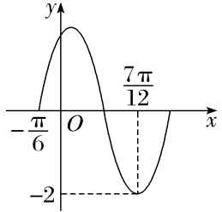
解析：设f（x）的最小正周期为T，由题图可知，A＝2，$\frac{3}{4}$T＝$\frac{7π}{12}$－（ －$\frac{π}{6}$）＝$\frac{3π}{4}$，则T＝π＝$\frac{2π}{ω}$，得ω＝2，故f（x）＝2sin（2x＋φ）.又f（ －$\frac{π}{6}$）＝2sin（ －$\frac{π}{3}$＋φ）＝0，则－$\frac{π}{3}$＋φ＝kπ，k∈Z，解得φ＝$\frac{π}{3}$＋kπ，k∈Z，因为｜φ｜＜$\frac{π}{2}$，所以φ＝$\frac{π}{3}$，从而f（x）＝2sin（ 2x＋$\frac{π}{3}$），当x∈$\left[－\frac{π}{2}\text{，}－\frac{π}{3}\right]$时，2x＋$\frac{π}{3}$∈$\left[－\frac{2π}{3}\text{，}－\frac{π}{3}\right]$，则－2≤f（x）≤－$\sqrt{3}$，即f（x）在$\left[－\frac{π}{2}\text{，}－\frac{π}{3}\right]$上的值域为[－2，－$\sqrt{3}$].
10.（15分）已知函数f（x）＝Asin（ωx＋φ）（ A＞0，ω＞0，－$\frac{π}{2}$＜φ＜$\frac{π}{2}$）的最小正周期是π，且当x＝$\frac{π}{6}$时，f（x）取得最大值2.
（1）求f（x）的解析式；
（2）作出f（x）在[0，π]上的图象（要列表）；
（3）函数f（x）的图象可由函数y＝sin x的图象经过怎样的变换得到？
解：（1）因为函数f（x）的最小正周期是π，所以ω＝2.
又因为当x＝$\frac{π}{6}$时，f（x）取得最大值2，所以A＝2，同时2×$\frac{π}{6}$＋φ＝2kπ＋$\frac{π}{2}$，k∈Z，
即φ＝2kπ＋$\frac{π}{6}$，k∈Z，因为－$\frac{π}{2}$＜φ＜$\frac{π}{2}$，所以φ＝$\frac{π}{6}$，所以f（x）＝2sin（ 2x＋$\frac{π}{6}$）.
（2）因为x∈[0，π]，所以2x＋$\frac{π}{6}$∈$\left[\frac{π}{6}\text{，}\frac{13π}{6}\right]$.
列表如下：
2x＋$\frac{π}{6}$ | $$\frac{π}{6}$$ | $$\frac{π}{2}$$ | π | $$\frac{3π}{2}$$ | 2π | $$\frac{13π}{6}$$
x | 0 | $$\frac{π}{6}$$ | $$\frac{5π}{12}$$ | $$\frac{2π}{3}$$ | $$\frac{11π}{12}$$ | π
f（x） | 1 | 2 | 0 | －2 | 0 | 1
描点、连线得图象如图所示，
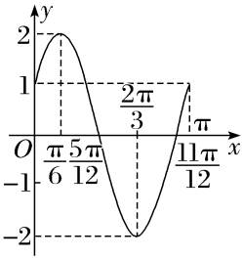
（3）将y＝sin x的图象上的所有点向左平移$\frac{π}{6}$个单位长度，得到函数y＝sin（ x＋$\frac{π}{6}$）的图象，再将y＝sin（ x＋$\frac{π}{6}$）的图象上所有点的横坐标缩短到原来的$\frac{1}{2}$（纵坐标不变），得到函数y＝sin（ 2x＋$\frac{π}{6}$）的图象，再将y＝sin（ 2x＋$\frac{π}{6}$）上所有点的纵坐标伸长到原来的2倍（横坐标不变），得到f（x）＝2sin（ 2x＋$\frac{π}{6}$）的图象.

11.（2025·河南郑州二模）函数f（x）＝2sin（ 2x＋$\frac{π}{6}$）与函数g（x）＝log₂x的图象交点个数为（ ）
A.3 B.5
C.6 D.7
解析：A 通过五点法（ $\frac{π}{6}$，2），（ $\frac{5π}{12}$，0），（ $\frac{2π}{3}$，－2），（ $\frac{11π}{12}$，0），（ $\frac{7π}{6}$，2）作出周期函数f（x）的图象，再通过两点法（1，0），（4，2）作出单调函数g（x）＝log₂x的图象，因为4∈（ $\frac{7π}{6}$，$\frac{17π}{12}$），所以通过图象可判断它们有3个交点，故选A.
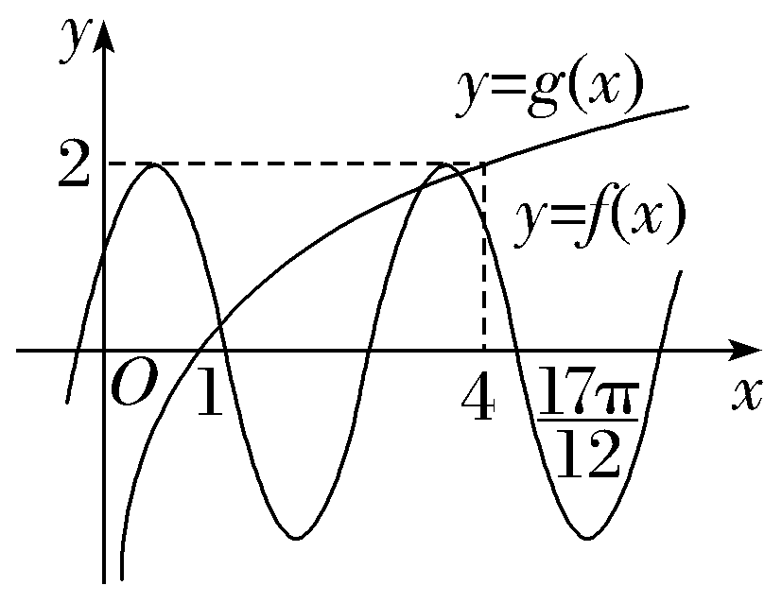
12.〔多选〕已知函数f（x）＝cos（ωx＋φ）（ω＞0，0＜φ＜$\frac{π}{2}$）的图象在y轴上的截距为$\frac{1}{2}$，$\frac{π}{12}$是该函数的最小正零点，则（ ）
A.φ＝$\frac{π}{3}$
B.f（x）＋f'（x）≤2恒成立
C.f（x）在（0，$\frac{π}{3}$）上单调递减
D.将y＝f（x）的图象向右平移$\frac{π}{3}$个单位长度，得到的图象关于y轴对称
解析：AC 由f（x）＝cos（ωx＋φ）（ω＞0，0＜φ＜$\frac{π}{2}$）的图象在y轴上的截距为$\frac{1}{2}$，得f（0）＝cos φ＝$\frac{1}{2}$，又0＜φ＜$\frac{π}{2}$，解得φ＝$\frac{π}{3}$，A正确；又$\frac{π}{12}$是该函数的最小正零点，所以$\frac{π}{12}$ω＋$\frac{π}{3}$＝$\frac{π}{2}$，解得ω＝2，所以f（x）＝cos（2x＋$\frac{π}{3}$），所以f（x）＋f'（x）＝cos（2x＋$\frac{π}{3}$）－2sin（2x＋$\frac{π}{3}$）＝$\sqrt{5}$sin（2x＋$\frac{π}{3}$＋θ），其中tan θ＝－$\frac{1}{2}$，故f（x）＋f'（x）的最大值为$\sqrt{5}$＞2，B错误；当x∈（0，$\frac{π}{3}$）时，f'（x）＝－2sin（2x＋$\frac{π}{3}$）＜0恒成立，所以f（x）在（0，$\frac{π}{3}$）上单调递减，C正确；原图象向右平移$\frac{π}{3}$个单位长度，得到g（x）＝cos（2x－$\frac{π}{3}$）的图象，由余弦函数性质知，该函数不是偶函数，其图象不关于y轴对称，D错误.故选A、C.
13.〔创新交汇〕（2026·江苏南通模拟）已知函数f（x）＝$\frac{\sqrt{3}π}{6}$sin（ωx＋φ）（ω＞0，0＜φ＜π）的部分图象如图中实线所示，圆C与f（x）图象交于M，N两点，且M在y轴上，则圆C的半径为 $\frac{5π}{12}$ .
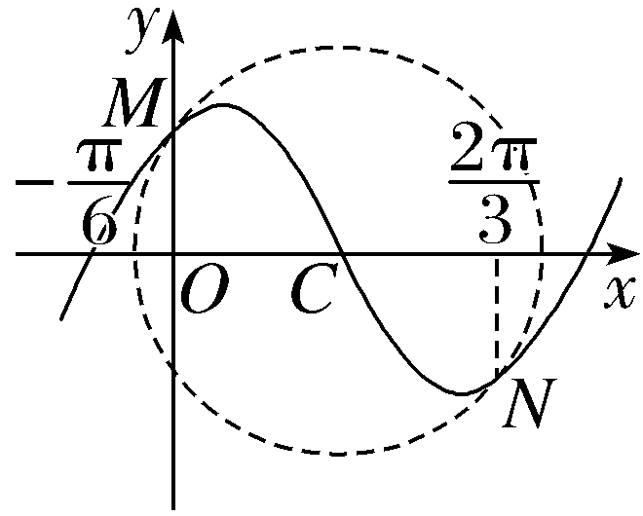
解析：因为点M，N关于点C对称，所以x_{C}＝$\frac{1}{2}$×$\frac{2π}{3}$＝$\frac{π}{3}$，函数f（x）的最小正周期T满足$\frac{T}{2}$＝$\frac{π}{3}$－（ －$\frac{π}{6}$），解得T＝π，即$\frac{2π}{ω}$＝π，所以ω＝2.由图象可得f（x）的最大值点为$\frac{1}{2}$（ －$\frac{π}{6}$＋$\frac{π}{3}$）＝$\frac{π}{12}$，所以2×$\frac{π}{12}$＋φ＝$\frac{π}{2}$＋2kπ，k∈Z，结合0＜φ＜π，取k＝0得φ＝$\frac{π}{3}$，则f（x）＝$\frac{\sqrt{3}π}{6}$sin（ 2x＋$\frac{π}{3}$）.因此可得OM＝f（0）＝$\frac{\sqrt{3}π}{6}$sin$\frac{π}{3}$＝$\frac{π}{4}$，所以圆C的半径r＝$\sqrt{OM^{2}＋OC^{2}}$＝$\sqrt{{\text{（}\frac{π}{4}\text{）}}^{2}＋{\text{（}\frac{π}{3}\text{）}}^{2}}$＝$\frac{5π}{12}$.
14.（15分）已知函数f（x）＝2sin ωxcos ωx＋2$\sqrt{3}$cos²ωx（ω＞0），且f（x）的最小正周期为π.
（1）求ω的值及函数f（x）的单调递减区间；
（2）将函数f（x）的图象向右平移$\frac{π}{3}$个单位长度后得到函数g（x）的图象，求当x∈［0，$\frac{π}{2}$］时，函数g（x）的最大值.
解：（1）f（x）＝2sin ωxcos ωx＋2$\sqrt{3}$cos²ωx＝sin 2ωx＋$\sqrt{3}$cos 2ωx＋$\sqrt{3}$
＝2sin（2ωx＋$\frac{π}{3}$）＋$\sqrt{3}$，T＝$\frac{2π}{2ω}$＝π，所以ω＝1，f（x）＝2sin（2x＋$\frac{π}{3}$）＋$\sqrt{3}$.
令$\frac{π}{2}$＋2kπ≤2x＋$\frac{π}{3}$≤$\frac{3π}{2}$＋2kπ，k∈Z，解得$\frac{π}{12}$＋kπ≤x≤$\frac{7π}{12}$＋kπ，k∈Z，所以函数f（x）的单调递减区间为［$\frac{π}{12}$＋kπ，$\frac{7π}{12}$＋kπ］，k∈Z.
（2）由f（x）＝2sin（2x＋$\frac{π}{3}$）＋$\sqrt{3}$向右平移$\frac{π}{3}$个单位长度后得g（x）＝2sin（2x－$\frac{π}{3}$）＋$\sqrt{3}$，
因为x∈［0，$\frac{π}{2}$］，则2x－$\frac{π}{3}$∈［－$\frac{π}{3}$，$\frac{2π}{3}$］，则0≤2sin（2x－$\frac{π}{3}$）＋$\sqrt{3}$≤2＋$\sqrt{3}$，
则函数g（x）的最大值为2＋$\sqrt{3}$

